1. 시계기능구현(시계들 조사 5~6개) -어떤시계를만들지

-시중에 나와있는 스마트시계의 기능은 대부분

CCTV, 무드등 혹은 우리가 기존에 펀딩제품으로 본 시계

디자인,외관

<https://m.post.naver.com/viewer/postView.nhn?volumeNo=5606372&memberNo=33786043&vType=VERTICAL>

* 설문조사답변 중 못을 박지않거나 디자인(배경)부분변경을 원하는사람들을 위한
* 하지만 시중에 판매하게된다면 벽안에 설치가 이미 완료된 상태로

소비층이 일반인이 아닌 아파트건설디자인측으로

+아침에는 일정관리역할, 저녁에는 무드등 역할 ,음성기능

+메모기능

+혹은 하루일정을 보여주는 스케줄 리스트

+ 음악(소리) 연동

1. 관련 이론조사,예산

(블루투스 모듈)

1. Hm-10/hp-6

둘다 많이 쓰는 블루투스로 소비전력의 차이가있음

2)esp8266 (wifi 모듈)

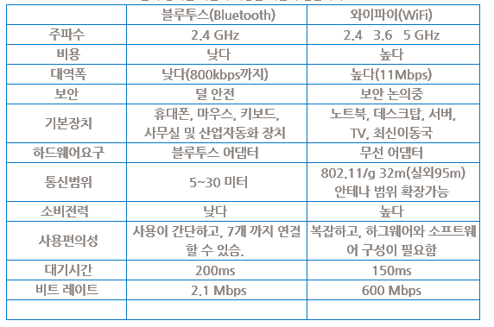

전원공급이 확실하게되는 집에서 사용하는 제품이므로 와이파이를 고려하는것도 나쁘지않을듯